Ministerul Educației și Cercetării al Republicii Moldova
Universitatea Tehnică a Moldovei
Facultatea Calculatoare, Informatică și Microelectronică
Raport
la
Lucrarea de laborator Nr. 2
Disciplina: Tehnici de programare
Tema: ” PWN COLLEGE WELCOME”
A efectuat : st. gr.SI – 261 CHISTRUGĂ ALEXEI
A verificat : asistent universitar Emil Cebotaros
Chișinău – 2026

SARCINA LUCRĂRII

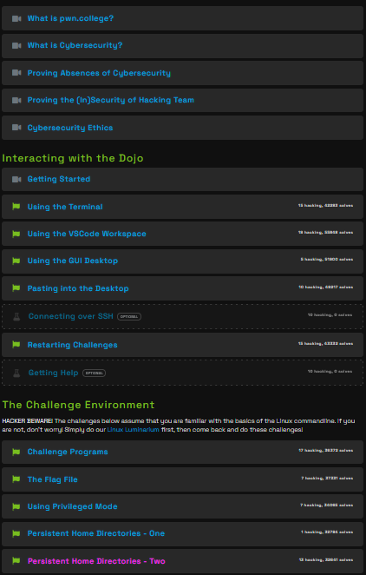

Concluzii
Prin parcurgerea modulului Welcome de pe platforma pwn.college, au fost asimilate noțiunile introductive necesare pentru navigarea și operarea într-un mediu de securitate cibernetică. Activitatea practică a permis familiarizarea cu interfața Linux în linia de comandă (CLI), înțelegerea mecanismului de obținere a flag-urilor și aplicarea primelor tehnici de analiză și rezolvare a provocărilor de tip CTF (Capture The Flag). Această etapă a pus bazele metodologice și tehnice esențiale pentru abordarea modulelor avansate ale platformei.

